אביחי פז גרינוולד – "עד אנה"
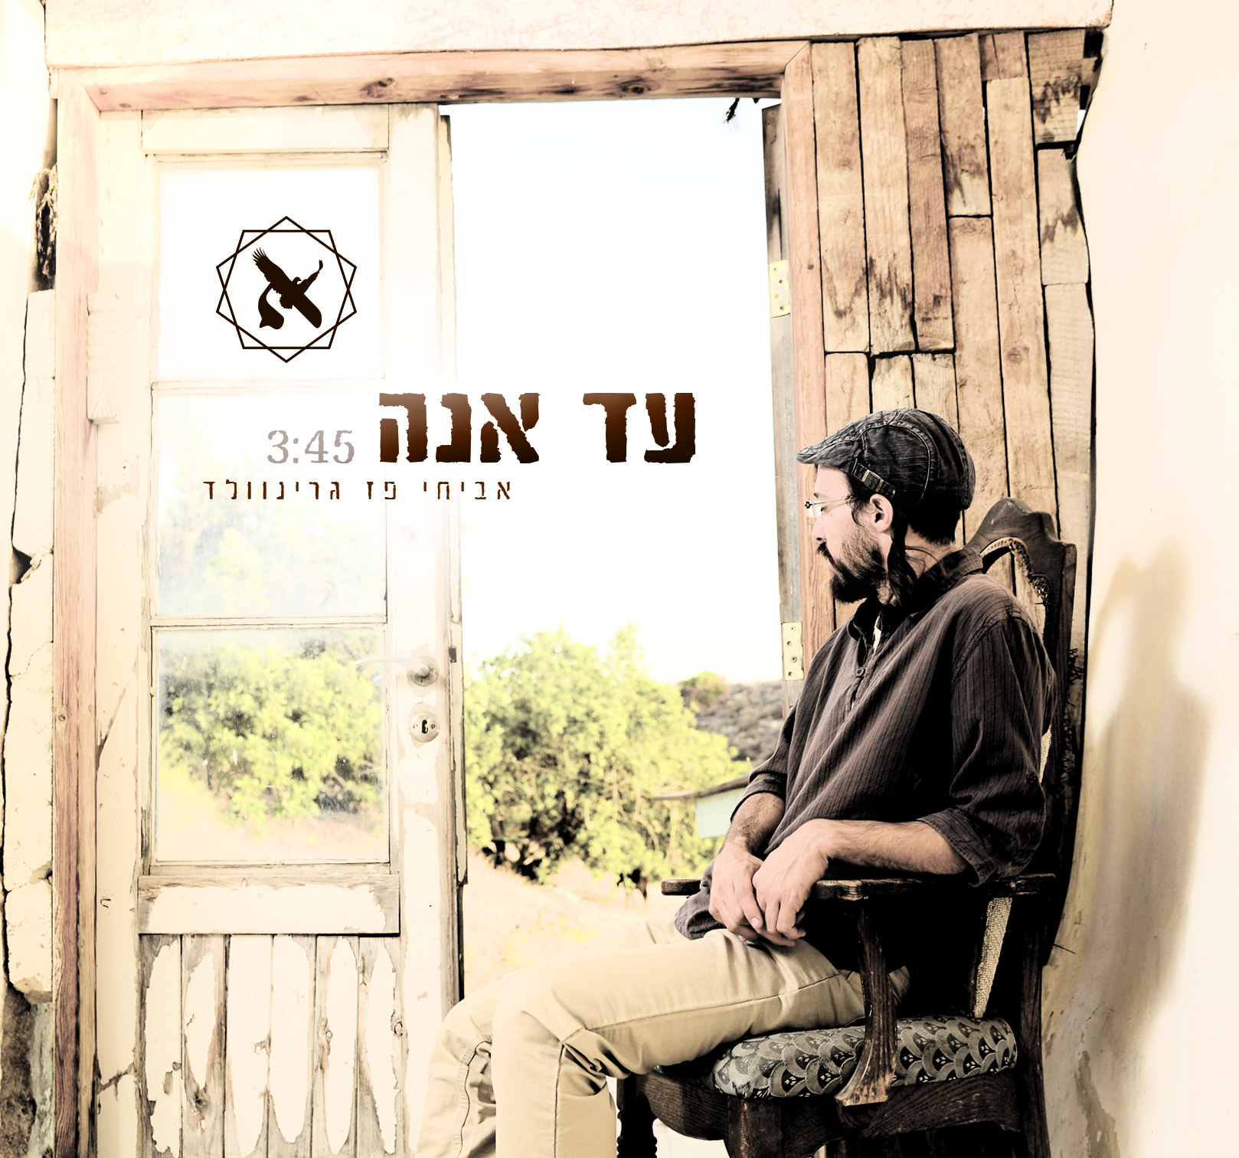
סינגל בכורה מהאלבום החדש
"לעולם לא תדע"!
אביחי פז גרינוולד חוזר עם אלבום חדש ומפתיע. שעתיד לצאת לקראת החגים.
מילותיו של הסינגל הראשון מתוכו- "עד אנה", נכתבו על ידי המשורר וגדול הפייטנים והחזנים במאה ה-20 – אשר מזרחי.
אביחי מספר על החיבור לטקסט:
"בצאת השבת כאשר חשתי את הקושי המלווה במעבר מהקודש לחול, מהשקט והשלווה של השבת אל תוך מרוץ העשייה השגרתי, פתחתי ספר פיוטים בדיוק בעמוד שבו עיני פגשו את הטקסט "עד אנה דודי ככה תעזבני.." והלחן זרם מתוכי, החל להתנגן מעצמו והתיישב בחיבור טבעי עם הטקסט. אשר מזרחי עבורי הוא ראשון היוצרים במוזיקה היהודית. כשנחשפתי לראשונה לשיריו של אשר מזרחי-התאהבתי.."
השיר הופק עם טובי הנגנים במוזיקה היהודית: ארז לב ארי, נאור כרמי, אורן צור, אסף זמיר ועוד.
האזנה נעימה!



